PHYSIQUE-CHIMIE
La musique des sphères
(ou quelques apports de l'étude d'une sphère à la physique et à la chimie)
Dans tout le problème les vecteurs $\vec{x}$ seront notés $x$ et $e_{x},e_{y},e_{z}$ désignent des vecteurs unitaires.
Données numériques :
Accélération de la pesanteur
Masse volumique de l'air
Viscosité de l'air
Masse volumique du cuivre
Masse molaire atomique du cuivre
$$\begin{matrix}g=9,81 m{ s}^{−2} \\ ρ_{a}=1,29 kg{ m}^{−3} \\ η_{a}=1,8⋅{10}^{−5}Pl \\ ρ_{Cu}=8,92⋅{10}^{3} kg{ m}^{−3} \\ M_{Cu}=63,57 g{ mol}^{−1}\end{matrix}$$
Partie I - Évaluation de la constante d'Avogadro par l'étude cristallographique du matériau
Une sphère est réalisée en cuivre, lequel cristallise selon une structure type cubique compact dont le paramètre de maille vaut 362 pm . La sphère pleine (boule) de rayon $R=0,5 cm$ a une masse $m$ égale à $4,67 g$.
I.A - Le numéro atomique du cuivre est $Z=29$. Donner sa configuration électronique en précisant les règles utilisées. Le cuivre est-il un métal de transition?
I.B - Dessiner la maille élémentaire du cuivre. La qualité du schéma sera appréciée. Placer sur le schéma les sites intersticiels, donner leur type, leur nombre ainsi que le nombre d'atomes par maille.
I.C -
I.C.1) Quelle relation existe-t-il entre $m,R,M_{Cu}$ et $N_{A}$, où $N_{A}$ est la constante d'Avogadro?
I.C.2) Déterminer une valeur numérique pour $N_{A}$. Vous veillerez à donner la précision correcte pour cette détermination.
Filière PSI
Partie II - Écoulement d'un fluide visqueux autour d'une sphère
On considère dans toute cette partie un fluide newtonien visqueux de viscosité $η$, incompressible et de masse volumique $ρ$.
II.A - Notion de viscosité
II.A.1) En considérant un écoulement unidirectionnel, tel que $v=v(y,t)e_{x}$, exprimer la force qu'exerce l'élément de fluide $S_{1}$ sur l'élément de fluide $S_{2}$ du schéma ci-contre.
La surface de contact des deux éléments de fluide est notée $S$.
II.A.2) En déduire que l'on peut définir une force
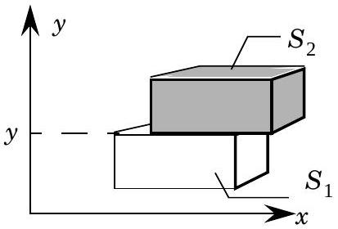
volumique de cisaillement dont on donnera l'expression dans le cas du champ étudié ici. On admettra par la suite que l'effet de la viscosité peut être traduit par une force volumique d'expression $ηΔv$ quel que soit le champ des vitesses ( $Δv$ est le Laplacien du champ vectoriel $v$ ).
II.A.3) En déduire l'expression que prend dans ce cas l'équation locale de la dynamique du fluide si celui-ci n'est soumis à aucune autre force volumique.
II.B - Écoulement autour d'une sphère
Par la suite, on s'intéresse à l'écoulement d'un fluide visqueux autour d'une sphère de rayon $R$, en l'absence de toute autre force que celle de viscosité. On utilisera le repère de projection en coordonnées sphériques $r,θ,ϕ$ d'axe $Oz$ où $O$ est le centre de la sphère. À grande distance de la sphère, l'écoulement du fluide est uniforme $v=V_{0}e_{z}$ et la pression dans le fluide est $P_{0}$.
II.B.1) Bâtir à partir des grandeurs caractéristiques du fluide $ρ,η,V_{0}$ une grandeur $D_{0}$ homogène à une distance.
II.B.2) Exprimer le nombre de Reynolds relatif à l'écoulement étudié à partir de $D=2R$ (prise comme distance caractéristique de l'écoulement) et $D_{0}$.
II.B.3) Le fluide considéré est de l'air de vitesse $V_{0}=10 m{ s}^{−1}$. Calculer le nombre de Reynolds pour une sphère de rayon $0,5 cm$, puis pour une sphère de
rayon $0,5μ m$. Comment peut-on qualifier l'écoulement dans ces deux cas? Dessiner sommairement l'allure des lignes de courant correspondantes.
La force résultante, appelée traînée, correspondant aux actions du fluide sur la sphère est notée $F$, avec $F=Fe_{z}$.
II.B.4) Justifier que le coefficient de traînée de la sphère
$$C_{x}=\frac{F}{(1/2)ρV_{0}^{2}πR^{2}}$$
ne dépend que du nombre de Reynolds pour un fluide fixé.
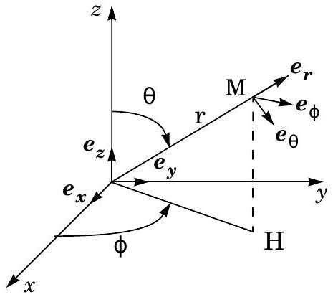
II.B.5) Interpréter la courbe donnant l'évolution du coefficient de traînée pour une sphère en fonction du nombre de Reynolds $R_{e}$. Placer en particulier les points correspondant à l'application numérique de la question II.B. 3 si cela est possible.
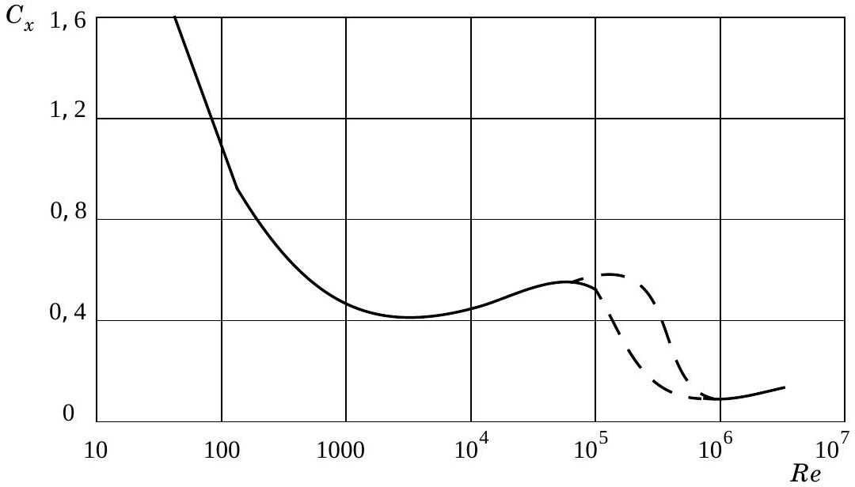
Dans le cas de la «chute libre» d'une sphère de rayon $0,5 cm$, quelle expression approximative de la force de frottement de l'air peut-on prendre?
Partie III - Corrosion sèche de la sphère de cuivre
On nomme corrosion sèche l'attaque des métaux par l'air en l'absence d'eau liquide. On considère les réactions
$$2Cu(s)+O_{2}(g)=2CuO(s)$$
$$\begin{matrix} & 4Cu(s)+O_{2}(g)=2{Cu}_{2}O(s) \\ & 2{Cu}_{2}O(s)+O_{2}(g)=4CuO(s)\end{matrix}$$
On donne en $J⋅{mol}^{−1}$
$$\begin{matrix} & Δ_{r}G_{1} ^{∘}(T)=−314600+186,2⋅T \\ & Δ_{r}G_{2} ^{∘}(T)=−337200+151,6⋅T\end{matrix}$$
III.A - Déterminer $Δ_{r}G_{3} ^{∘}(T)$.
III.B - Dismutation de l'oxyde de cuivre (I)
III.B.1) Écrire l'équation-bilan traduisant la réaction de dismutation de l'oxyde de cuivre ( $I$ ).
III.B.2) Déterminer et étudier la variance de cet équilibre.
III.B.3) Conclure quant à la stabilité de l'oxyde de cuivre (I) .
III.C - Tracé du diagramme
On réalise un diagramme en portant en ordonnées $RTln⁡\left(P\left(O_{2}\right)/P^{0}\right)$ et en abscisses la température $T$ en $Kelvin\left(P^{0}\right.$, pression de référence, est égale à 1 bar.)
III.C.1) Porter sur ce diagramme les points correspondant aux équilibres (1), (2) et (3). Échelle : 10 cm pour $100 kJ⋅{ mol}^{−1};1 cm$ pour 100 K .
III.C.2) Indiquer, en justifiant la réponse, quelles sont les espèces stables et quels sont leurs domaines de stabilité.
III.C.3) Quel est l'oxyde stable quand le cuivre est en contact avec l'air de l'atmosphère ( $P\left(O_{2}\right)=0,2$ bar) à la température $T$ ?
III.C.4) Est-il possible que le cuivre ne soit pas attaqué ?
Partie IV - Mesure de la charge de l'électron et nouvelle évaluation de $N_{A}$
IV.A - Expérience de Millikan
L'électron a été la première particule élémentaire mise en évidence et son acceptation par la communauté scientifique a nécessité près d'un siècle, depuis la caractérisation des lois de l'électrolyse par Faraday en 1833 jusqu'à la reconnaissance de l'électron vers 1920. Mais la détermination approximative de la masse et de la charge du corpuscule par Joseph John Thomson en 1897 marque la date de la découverte de l'électron. Les expériences de Millikan (à partir de 1909) ont permis la première détermination précise de la charge de l'électron.
Thomson avait pu mesurer avec précision le rapport charge/masse de l'électron. Décrire un exemple d'expérience simple réalisée au lycée, ou de dispositif utilisé dans la recherche ou l'industrie, permettant de mesurer ce rapport.
Présentation de l'expérience de Millikan
En utilisant un pulvérisateur d'huile ( $A$ ) , on crée de petites gouttelettes sphériques d'huile de rayon $a$ de l'ordre du micromètre. Sous l'action de la pesanteur, elles tombent à travers un trou à l'intérieur d'un condensateur plan constitué des deux armatures $M$ et $N$. Lors de leur pulvérisation, les gouttelettes sont électrisées par frottement. Elles peuvent aussi l'être entre les armatures à l'aide d'une source ( $X$ ) de rayons $X$. On observe le mouvement de ces gouttelettes dans le condensateur à l'aide d'une lunette de visée $(T)$. On mesure en fait leur vitesse limite de chute en fonction de la différence de potentiel entre les armatures $M$ et $N$.
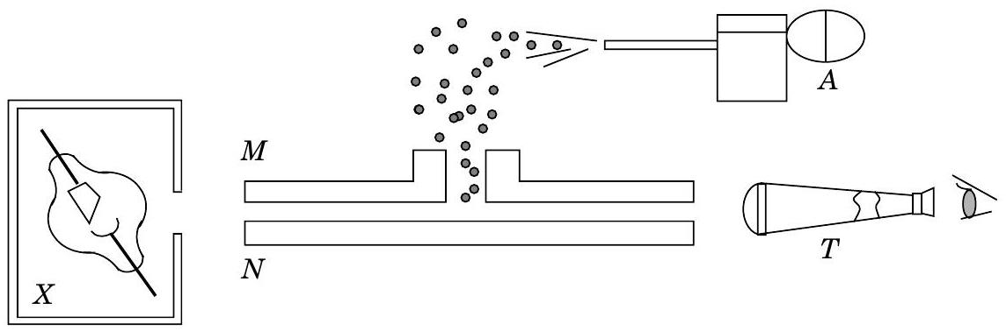
IV.B - Mécanique
La force de frottement visqueux due à l'air est donnée par la formule de Stokes :
$$F=−6πη_{a}ave_{z}.$$
L'axe $Oz$ sera orienté dans le sens de la verticale descendante.
IV.B.1) Exprimer la résultante des forces exercées sur une gouttelette en fonction de son rayon $a$, de sa masse volumique $ρ_{H}$, de la masse volumique de l'air $ρ_{a}$, de l'accélération de la pesanteur $g$, de la viscosité de l'air $η_{a}$, de la charge $q$ de la gouttelette, de la distance $D$ entre les armatures ( $M$ ) et ( $N$ ) et de la différence de potentiel $V=V_{M}−V_{N}$.
IV.B.2) Montrer qu'après un régime transitoire la gouttelette prend une vitesse limite fonction de la différence de potentiel $V:v_{∞}(V)$. Donner une estimation de la durée du régime transitoire (la résolution de l'équation différentielle est inutile, un raisonnement dimensionnel suffit).
IV.B.3) Dans le cas d'une différence de potentiel nulle, on note $v_{0∞}$ la valeur de la vitesse limite. Montrer que le rayon de la gouttelette est donné par $a=k_{1}\sqrt{v_{0∞}}$. Exprimer $k_{1}$ en fonction des données $η_{a},ρ_{H},ρ_{a},g$.
IV.B.4) On appelle $V_{0}$ la différence de potentiel pour laquelle la vitesse limite est nulle. Montrer que la charge de la gouttelette est donnée par une formule du type
$$q=k_{2}\frac{v_{0∞}^{3/2}}{V_{0}}.$$
Exprimer $k_{2}$ en fonction de $ρ_{H},ρ_{a},g,k_{1}$ et $D$.
On prendra par la suite les valeurs calculées :
$$k_{1}=1,018⋅{10}^{−4}\text{ S.I. et }\left|k_{2}\right|=2,071⋅{10}^{−10}\text{ S.I. . }$$
et :
$$ρ_{H}=800 kg⋅{ m}^{−3}\text{ et }D=6 mm.$$
IV.B.5) Déterminer l’ordre de grandeur de la durée du régime transitoire, calculer la valeur de la vitesse limite $v_{0∞}$ pour une gouttelette de rayon $1μ m$ et la différence de potentiel d'arrêt $V_{0}$ pour une charge $q=e=1,60⋅{10}^{−19}C$. Conclure quant à la faisabilité de l'expérience.
IV.C - Optique
La lunette de visée permet de mesurer la vitesse verticale des gouttelettes. Elle peut être schématisée par un système de deux lentilles convergentes : l'objectif $L_{1}$ de distance focale image $f_{1}$ et l'oculaire
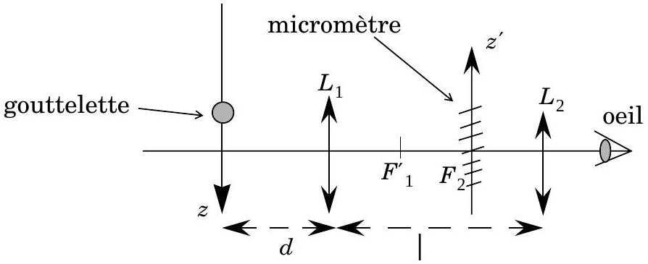
$L_{2}$ de distance focale image $f_{2}$. Dans le plan focal objet de $L_{2}$, on a placé un micromètre (échelle graduée).
L'observateur n'accommode pas et voit donc net un objet «à l'infini». La longueur $∣$ de la lunette est réglée de telle façon qu'une gouttelette située à la distance $d$ de l'objectif est vue nette à travers la lunette.
IV.C.1) Pourquoi le micromètre est-il placé dans le plan focal objet de $L_{2}$ ? Pourquoi est-il nécessaire de placer l'oeil à proximité de l'oculaire ?
IV.C.2) Quelle relation entre $d,∣,f_{1}$ et $f_{2}$ traduit le réglage de netteté de la lunette?
IV.C.3)
a) On repère la position verticale $z$ de la gouttelette par la graduation $z^{′}$ lue sur le micromètre. Quelle est l'expression de la vitesse verticale $v$ d'une gouttelette si, pendant une durée $τ$, elle s'est déplacée de $Δz^{′}$ graduations? On exprimera cette vitesse en fonction de $Δz^{′},τ,d,∣$ et $f_{2}$.
b) Déterminer les valeurs de $d$ et $∣$ sachant que $f_{1}=2 cm,f_{2}=0,5 cm$ et qu'en $τ=10 s$ le déplacement $\left|Δz^{′}\right|$ mesuré sur le micromètre correspondant à une gouttelette de vitesse $0,01 mm{ s}^{−1}$ est de $0,5 mm$.
IV.D - Résultats
IV.D.1) À la vue de ses résultats expérimentaux, Millikan décida d'apporter une correction à la formule de Stokes. Il postula que la force de traînée était donnée par $F=−6πη_{a}(a+b/P)ve_{z}$ où $P$ est la pression atmosphérique. Justifier le fait que le terme correctif est en valeur relative plus important pour $a$ et $P$ petits, sachant que le libre parcours moyen d'une molécule de gaz dans l'air est de l'ordre de grandeur de $2⋅{10}^{−7} m$ et qu'il augmente quand la pression diminue.
IV.D.2) La formule finale utilisée par Millikan est
$$q=k_{2}\frac{v_{0∞}^{3/2}}{V_{0}}\frac{1}{(1+b/aP)^{3/2}}\text{ avec }a=k_{1}\sqrt{1+\frac{b}{aP}v_{0∞}}.$$
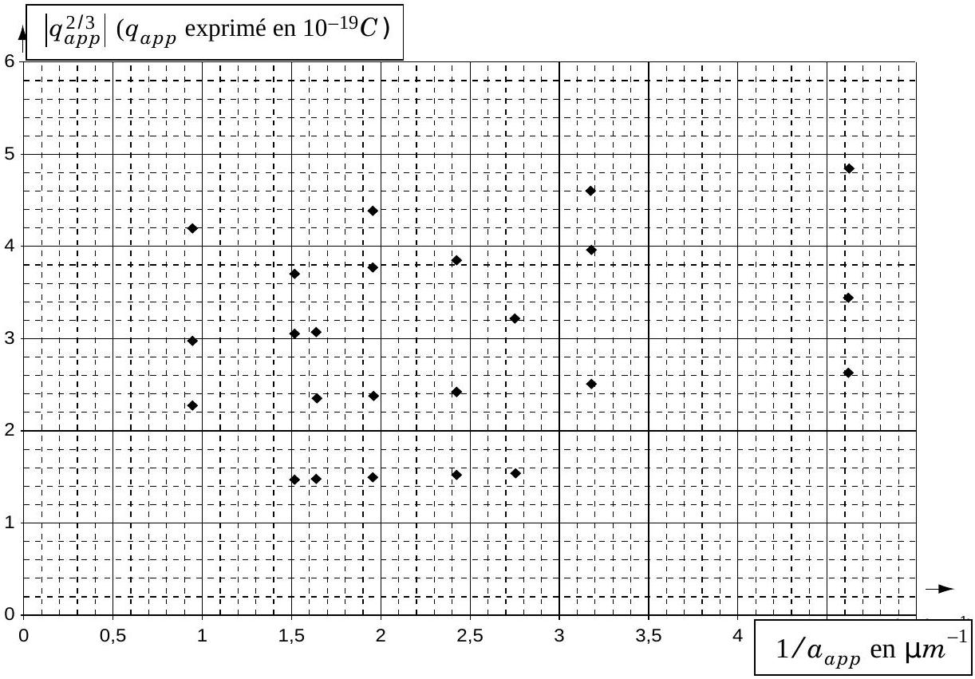
Comme le coefficient $b$ était inconnu, il décida de faire une première estimation de la charge élémentaire et de $b$ en introduisant les valeurs approchées
$$a_{app}=k_{1}\sqrt{v_{0∞}}\text{ et }q_{app}=k_{2}\frac{v_{0∞}^{3/2}}{V_{0}}.$$
Donner à partir des points du graphique précédent, une estimation de $A=b/P$ et de la charge élémentaire.
Remarque : l'expérience a été faite en suivant successivement 8 gouttes dont la charge a été modifiée à l'aide de la $source(X)$.
IV.E - Nouvelle évaluation de la constante d'Avogadro
L'électrolyse d'une solution aqueuse de sulfate de cuivre à $2 mol⋅{ L}^{−1}$ contenant $1 mol⋅{ L}^{−1}$ d'acide sulfurique est réalisée avec une cathode en cuivre et une anode en plomb. Données :
$$\begin{matrix} & E^{∘}\left(O_{2}(g)/H_{2}O(l)\right)=1,23 V;E^{∘}\left({Cu}^{2+}(aq)/Cu(s)\right)=0,34 V; \\ & E^{∘}\left(H_{2}O(∣)/H_{2}(g)\right)=0,00 V;E^{∘}\left(Pb^{2+}(aq)/Pb(s)\right)=−0,14 V; \\ & E^{∘}\left({Ag}^{+}(aq)/Ag(s)\right)=0,80 V;E^{∘}\left({Zn}^{2+}(aq)/Zn(s)\right)=−0,77 V \\ & E^{∘}\left({SO}_{4}^{2−}/{SO}_{2}\right)=0,17 V;pKa\left(HSO_{4}^{−}/SO_{4}^{2−}\right)=1,8;pKs\left({PbSO}_{4}\right)=7,7.\end{matrix}$$
IV.E.1)
a) Écrire les équations bilan des réactions pouvant se produire à la cathode.
b) Écrire les équations bilan des réactions pouvant se produire à l'anode.
c) Il y a passivation de l'anode. En donner une interprétation.
d) Quel est le bilan chimique de l'électrolyseur?
IV.E.2) L'électrolyse précédente est reprise mais avec deux électrodes en cuivre.
a) Écrire les réactions à chaque électrode en supposant que les surtensions sont négligeables.
L'électrolyse est tout d'abord réalisée avec du cuivre ultra pur, la masse de cuivre déposée à la cathode est égale à $m=532mg$ lorsque la quantité d'électricité passant dans l'électrolyseur est $q=1615C$.
b) Comment peut-on mesurer la quantité d'électricité passant dans l'électrolyseur?
c) Déterminer une valeur de la constante d'Avogadro en prenant $1,60⋅{10}^{−19}C$ comme valeur pour la charge élémentaire.
d) En fait l'électrode de cuivre n'est pas parfaitement pure et contient des impuretés que nous schématiserons par des traces d'argent et de zinc. Les réactions
principales de l'électrolyse ne sont pas modifiées. Que deviennent le zinc et l'argent au cours de cette électrolyse? Écrire les réactions qui se produisent.
Partie V - Établissement de la formule de Stokes
On reprend les hypothèses et les notations des deux premières parties. On se place en régime permanent et on suppose que la vitesse est suffisamment faible pour négliger le terme quadratique d'accélération convective (approximation linéaire).
V.A - Quelles sont, dans ce cas, les conditions imposées sur le champ des vitesses par:
V.A.1) l'incompressibilité du fluide,
V.A.2) la présence de la sphère,
V.A.3) la compatibilité avec l'approximation linéaire de l'équation locale de la dynamique.
On donne le champ des vitesses suivant :
$$\begin{matrix} & v_{r}=V_{0}cos⁡θ1−\frac{3R}{2r}+\frac{R^{3}}{2r^{3}} \\ & v_{θ}=−V_{0}sin⁡θ1−\frac{3R}{4r}−\frac{R^{3}}{4r^{3}}. \\ & v_{ϕ}=0\end{matrix}$$
On rappelle que
$$\begin{matrix} & divv=\frac{1}{r^{2}}\frac{∂\left(r^{2}v_{r}\right)}{∂r}+\frac{1}{rsin⁡θ}\frac{∂\left(sin⁡θv_{θ}\right)}{∂θ}+\frac{1}{rsin⁡θ}\frac{∂\left(v_{ϕ}\right)}{∂ϕ},\text{ que } \\ & rot(rot(v))=grad(divv)−Δv\end{matrix}$$
Dans le cas du champ de vitesses étudié, on a
$$rot(\text{ rotv })=\begin{matrix}−\frac{3V_{0}Rcos⁡θ}{r^{3}} \\ −\frac{3V_{0}Rsin⁡θ}{2r^{3}} \\ 0\end{matrix}$$
V.B - Vérifier que le champ proposé vérifie les trois conditions imposées au problème. Caractériser cet écoulement par un ou plusieurs des mots suivants : rotationnel, irrotationnel, laminaire, turbulent, potentiel, stationnaire.
V.C -
V.C.1) Déduire de l'équation locale de la dynamique linéarisée la valeur de la pression en tout point de la surface de la sphère.
V.C.2) Calculer la résultante des forces de pression sur la sphère. On donne
$$\int_{0}^{π}{ }\cos^{2}⁡θsin⁡θdθ=\frac{2}{3}$$
V.D - On admet que la force de cisaillement exercée par le fluide sur un élément de surface de sphère est donnée par
$$dF_{cis}=−\frac{3ηV_{0}R\sin^{2}⁡θ}{2}dθdϕe_{θ}.$$
Justifier cette expression par analogie avec l'étude menée en II.A. Calculer la résultante des forces de cisaillement sur la sphère. On donne
$$\int_{0}^{π}{ }\sin^{3}⁡θdθ=\frac{4}{3}$$
V.E - Vérifier que la force de traînée sur la sphère est donnée par la formule $F=6πηRV_{0}e_{z}$ (formule de Stokes)
et que ce résultat est compatible avec la courbe donnant le coefficient de traînée de la question II.B.5).
FIN

